绝密★启用前

2013年鄂尔多斯市初中毕业升学考试
语 文

考生须知：
1．作答前，请将自己的姓名、准考证号填写在答题纸上相应位置，并核对条形码上的姓名、准考证号等有关信息。
2．答题内容一律填涂或书写在答题纸上规定的位置，在试题卷上作答无效。
3．本试题共8页，三大版块，21小题，满分120分。考试时间150分钟。

积累与运用（30分）

1．根据提示，默写诗句。（每空1分，共12分）
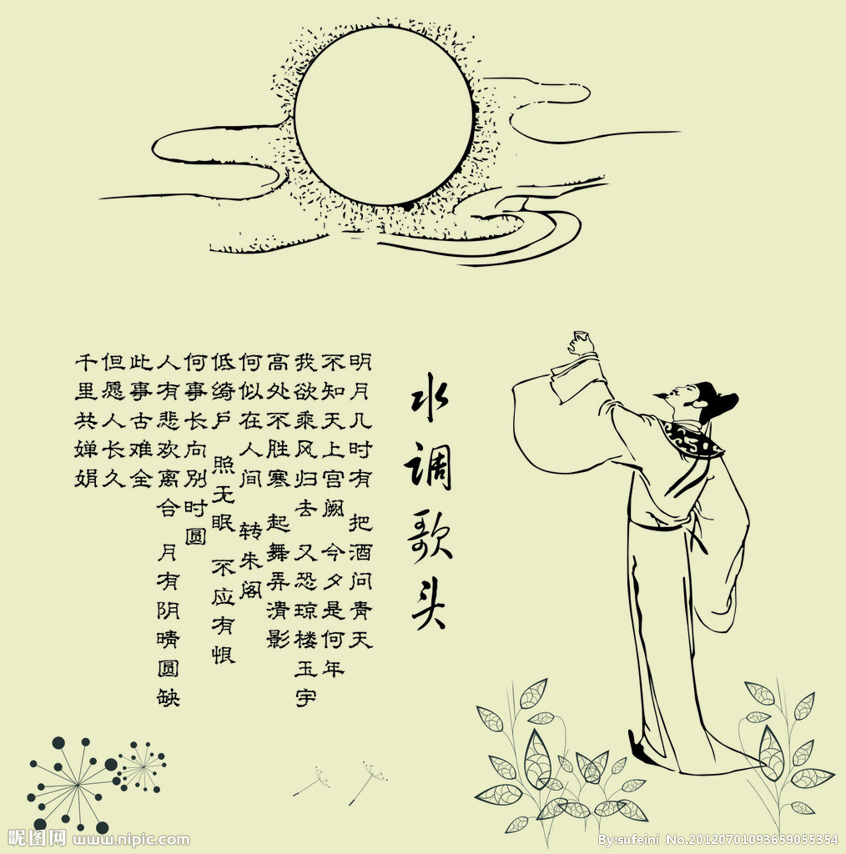
（1）窈窕淑女， 。（《诗经·关雎》）
（2） ，风正一帆悬。（王湾《次北固山下》）
（3）海内存知己， 。（王勃《送杜少府之任蜀州》）
（4） ，载不动许多愁。（李清照《武陵春》）
（5）白头吊古风霜里， 。（陈与义《登岳阳楼》）
（6）江山代有才人出， 。（赵翼《论诗》）
（7）皎洁的月亮引人遐思，令人动情。白居易望月感怀，抒发“ ，一夜乡心五处同”的骨肉相思之情；李白月下独酌，排遣寂寞，咏出“ ， ”的浪漫。
（8）诗人笔下，花是有品格的。既有“ ，恨别鸟惊心”的灵性，又有“ ，只有香如故”的风骨，还有“落红不是无情物，
”的情怀。

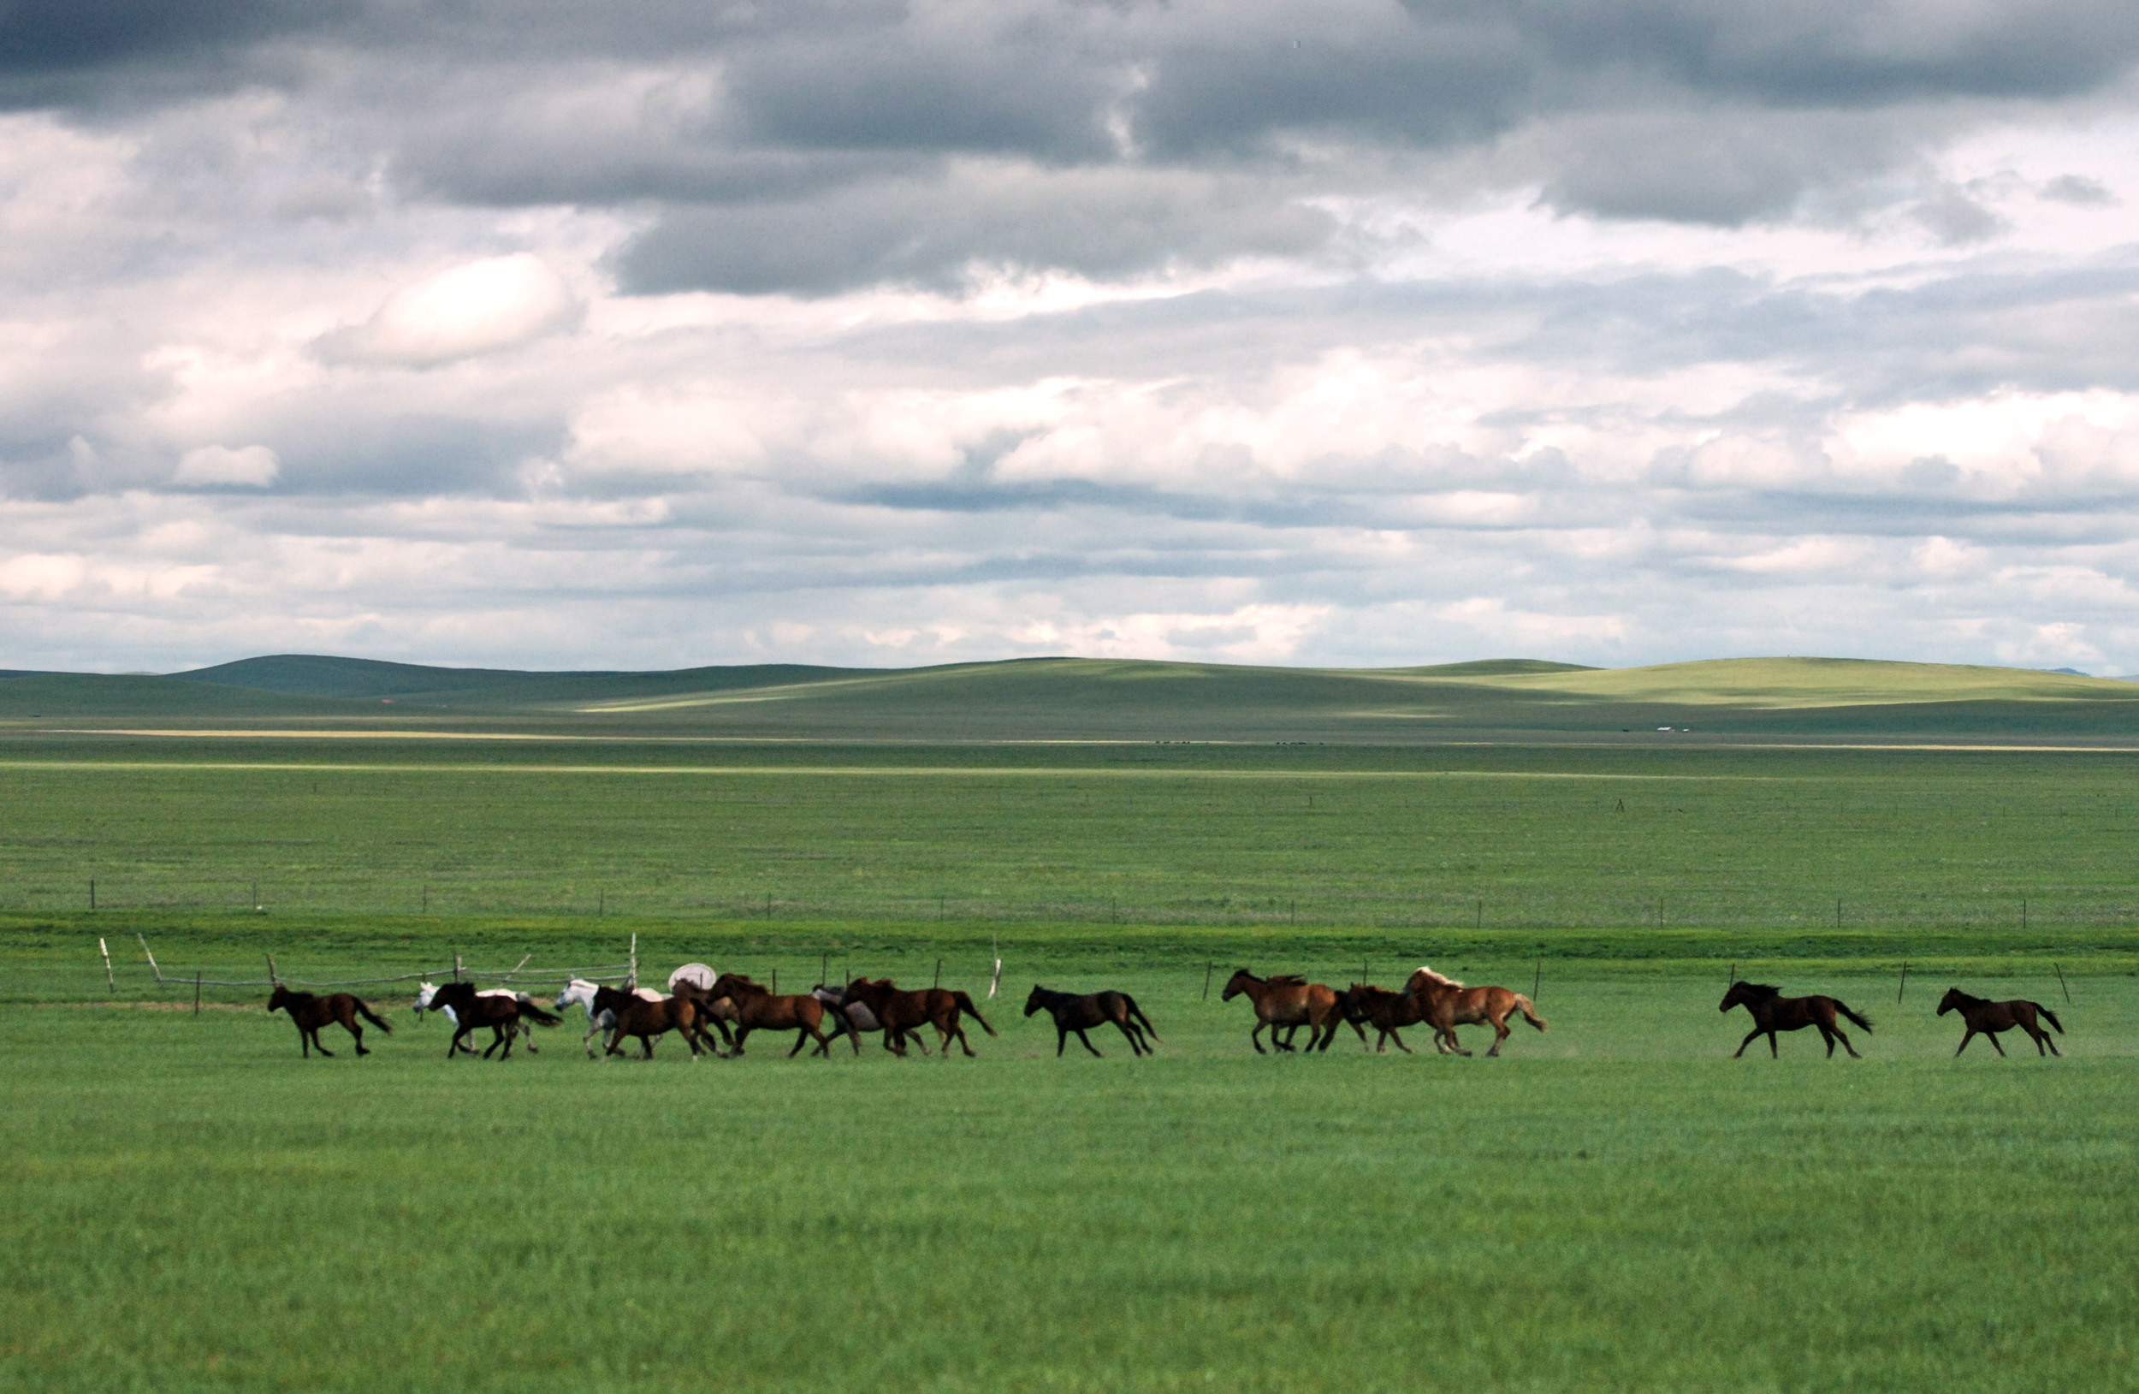
2．阅读文段，完成文后题目。（共9分）
美丽的鄂尔多斯，一代天骄的长眠之地。这片土
地别具风情：成吉思汗陵庄严肃穆，古老的白塔引人
遐思， ， 。若想领略蒙古人民悠闲恬淡的生活，那就请到苏泊罕草原来。夏季的草原是怡人的，绿草如茵，鲜花绽放。你可以体验chí chěng千里的畅快，也可以感受“天苍苍、野茫茫”的惬意；guǎng mào wú yín的青色地毯，星星点点的可爱羊群……跟随着风的脉搏，沿途的胜景会让你yìng jiē bù xiá，叹为观止。
（1）给文中加点的四个汉字注音。（2分）
（2）根据文中读音，在田字格里正确、规范地写出三个词语。（3分）
（3）结合语境，解释文中画波浪线的两个词语。（2分）
（4）根据文意，仿照前两句的句式，以你熟知的鄂尔多斯地域名胜为内容，在横线处续
写两个句子。（2分）
3．文段中没有语病的一项是（2分）
书籍对人的影响，是潜移默化的。 小而言之，读书不但可以提升自我，而且能够增长
A B
知识。 大而言之，读书可以提高中华民族形象。 让书香溢满社会的每一个角落和生活，
C D
做一个快乐的读书人吧！
4．请把下列带序号的句子依次填入文中横线处，使上下文语意连贯。（只填序号）（2分）
天还没有亮，我们就爬上曙光亭看日出。天是晴的。但在东方的日出处，却有一线烟云。 。
①一转眼间，它就涌了出来，顶端是深紫色，中间一段深红，下端一大段深黄。
②顷刻就霞光万道，白云为霞光所照，成了金色，宛如万朵金莲飘悬空中。
③最初只显得比别处稍亮一点而已。
④须臾，彩云渐红，朝日露出了月牙似的一点。
5．综合性学习。（5分）
为响应我市开展的“同铸复兴路·共圆中国梦”系列活动，你班将以“青春·梦想”为主
题开展语文综合性学习，请你积极参与到下面的活动中来。
（1）仿照示例（主题＋名称）再设计两个不同的活动项目。（字数句式不作要求）（2分）
示例：青春逐梦书法展 与梦同行演讲赛
（2）请你以演讲赛活动主持人的身份，为比赛写一段开场白，不少于50字。（3分）
阅读（40分）

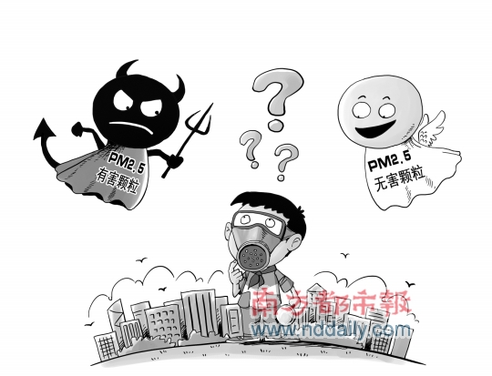
阅读说明文，完成6 ~ 8题。（共8分）

PM2.5城市漫游记

①公路上，汽车队伍被堵成一只长长的豆虫，偶尔扭几下腰，蠕动一下身子，其余大部分时间都处在休眠状态。为了不错过每一厘米的移动，所有的汽车都不熄火，排气筒嘟嘟地冒着黑烟。各大工厂里，高高的烟囱像一个个怪兽，不知疲倦地喷吐着黑烟。
②我是一个PM2.5颗粒，这些尾气和浓烟就是我出生的温床。我的中文名字叫颗粒物，科学家曾经这样给我的家族命名：当空气中的悬浮颗粒直径大于2.5微米，等于或小于10微米时，名字叫做可吸入颗粒物，又称为PM10，它们是可以进入人的呼吸系统的颗粒物；直径小于和等于100微米的颗粒物，被命名为总悬浮颗粒物，也称为PM100。与PM10、PM100两位大哥比起来，我在家族中个头最小，直径还不超过2.5微米呢！
③2.5微米有多大呢？举个例子来说，我的个头大约相当于人类一根头发粗细的1/20，所以人类的眼睛平时根本就看不到我。
④我们乘坐免费的交通工具——风，在各个城市漫游。旅行途中，分散在各地的家族成员也加入进来，我们的队伍不断壮大。各种化学物质也学会了搭顺风车，这主要归功于我“出色”的表现，即我会吸附各种各样的毒性化学物质，是各种有毒物质极好的载体，因此，我比PM10含有更多的致癌物。
⑤留下我们足迹的城市，能见度超低，接连的雾霾天气造成航班延误，道路拥堵，人类把这些罪过都归结到我们头上。
⑥旅行中有些兄弟姐妹累了，降落到街道和楼层间，人类一不小心就把小小的我们吸了进去。PM100会被人类的鼻毛挡在外面；PM10虽可进入人类的呼吸道，但随着吐痰、打喷嚏被部分排出体外；唯有我，却能穿过人类用于防护的口罩，通过鼻腔，进入下呼吸道，侵入肺泡，潜入人体的各个血管，这可能导致人类罹患心血管疾病及中风。
⑦人类在努力寻找适合自己的防护措施，但大多专家表示，个人能做的最多就是在灰霾天气关紧门窗或少出门而已。
⑧在人类与我的持久战中，谁将是最后的获胜者呢？
6．信息筛选。（4分）
PM2.5是 、 的悬浮颗粒物，它对人类的危害是 ； 。
7．下列关于文章的理解，表述不准确的一项是（2分）
A．选文运用第一人称介绍PM2.5，使语言生动有趣，激发读者的阅读兴趣。
B．文段①中描述堵车及工厂废气排放的情形，主要是为了引出说明对象PM2.5。
C．文段②③为了准确地说明PM2.5的特点，主要运用了分类别、举例子的说明方法。
D．人类治理PM2.5的任务还非常艰巨，需要经历一个漫长的过程。
8．【相关链接】十八大提出“生态文明”的发展理念，建设“美丽中国”成为全民愿景。
我市持续开展“创城”活动，已取得阶段性成果。在生活中，你怎么做，可以为控
制PM2.5尽一份力。（至少写出两点，内容避免重复）（2分）

阅读议论文，完成9 ~ 12题。（共11分）
教养的证据
毕淑敏
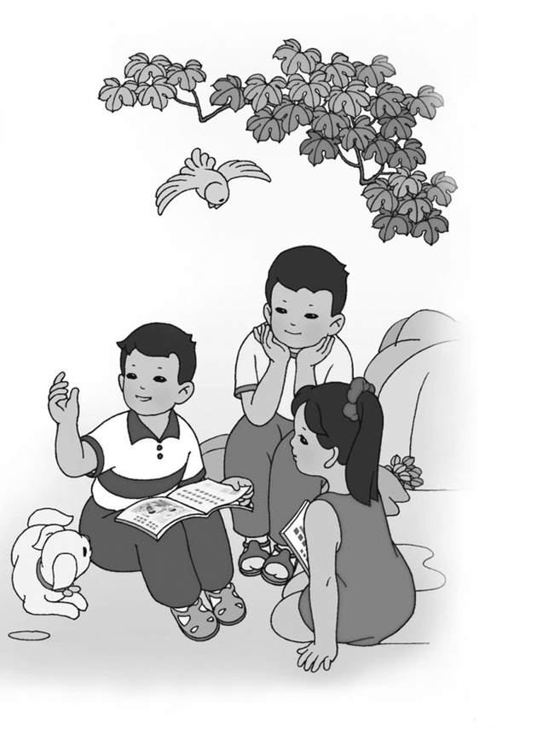
①辞典上说，教养是“文化和品德的修养”。但我更愿意理解为“因教育而养成的优良品质和习惯”。
②教养不是天生的。一个小孩子如果没有人教给他良好的习惯和有关的知识，他必定是愚昧和粗浅的。
③教养和财富一样都是需要证明的。你说有钱得拿出一个资产证明。教养的证据不是你读过多少书，也不是你通晓多少礼节规范，更与家庭背景如何显赫无关。最关键的证据可能有以下若干。
④ 热爱大自然。把它列为教养的证据之首，是因为一个不懂得敬畏大自然，不知道人类渺小的人，必定是井底之蛙，与教养谬之千里。人没有相应的自然科学知识，除了显得蒙昧和狭隘以外，注定也是盲目傲慢的。之所以从小就教育孩子要爱护花花草草，正是这种伟大感情的最基本的训练。
⑤一个有教养的人，对历史有恰如其分的了解，知道生而为人，我们走过了怎样曲折的道路。当然，教养并不能使每个人都能像历史学家那样博古通今，但是教养却能使一个有思考爱好的人，知晓我们是从哪里来，到哪里去。 A
⑥一个有教养的人，除了眼前的事物和得失以外，他还会不由自主地想到他远大的目标。教养把人们的注意力拓展了，变得宏大和光明。 B
⑦一个有教养的人，对人类种种优秀的品质，比如忠诚、勇敢、信任、勤勉、互助、舍己救人、坚贞不屈、吃苦耐劳……充满敬重敬畏敬仰之心。不一定每个人都能够身体力行，但他们懂得爱戴和歌颂。 C
⑧有教养的人知道害怕。知道害怕是件有价值的事。它表示明了自己的限制，知道世界上有一些不可拿起的界限。知道世界上有阳光，阳光下有正义。有教养的人知道仰视高山和宇宙，知道仰视那些伟大的发现和价值，知道对于自己无法企及的高度表达尊重。
⑨教养不是一蹴而就的。教养是细水长流的。教养是可以遗失也可以捡拾起来的。教养是一些习惯的总和。教养是衡量一个民族整体素质的一张X片子。在某种程度上，教养不是活在我们的皮肤上，是繁衍在我们的骨髓里的。
9．整体感知。（3分）
（1）开篇点题，作者认为教养是 。（1分）
（2）原文中有A、B、C三处空格，根据文意，你认为应该将下面这段话还原到（ ）处，
因为它阐明的观点是 。（2分）
每一个人都有沉没在黑暗峡谷的时刻，当你在跋涉和攀缘中，虽然伤痕累累，因为你具有的教养，确知时间是流动的，明了暂时与永久。
10．下列关于选文的理解，表述错误的一项是（2分）
A．选文用“总—分—总”的结构，阐述了“教养需要养成”、“教养可以证明”的道理。
B．选文的主体部分运用了排比方式，讲述了“一个有教养的人”应具备的品德和素质。
C．作者把“热爱大自然”列为教养的证据之首，意在提醒大家开阔眼界，不做井底之蛙。
D．作者说“有教养的人知道害怕”，是劝告人们安于自身限制，做事要量力而行。
11．读了③段中画波浪线的句子，你想到什么？请仿照示例，在《藤野先生》《老王》《信客》中任选两个作为素材，仿写两个句子。（2分）
一个有教养的人，应该像《我的母亲》中的母亲那样仁慈温和，宽容隐忍； ，
； ， 。
12．【相关链接】2013年5月24日，南京某中学学生丁锦昊将“丁锦昊到此一游”刻在埃及神庙浮雕上，引起了轩然大波。一时间“国人素质”“素质教育”成为大家热议的话题。
（1）结合上述事件，谈谈你对文段⑨中画横线句子的理解。（2分）
（2）谈谈你对“丁锦昊到此一游”事件的认识。（2分）

阅读下面文言短文和古诗，完成13 ~17题。（共12分）

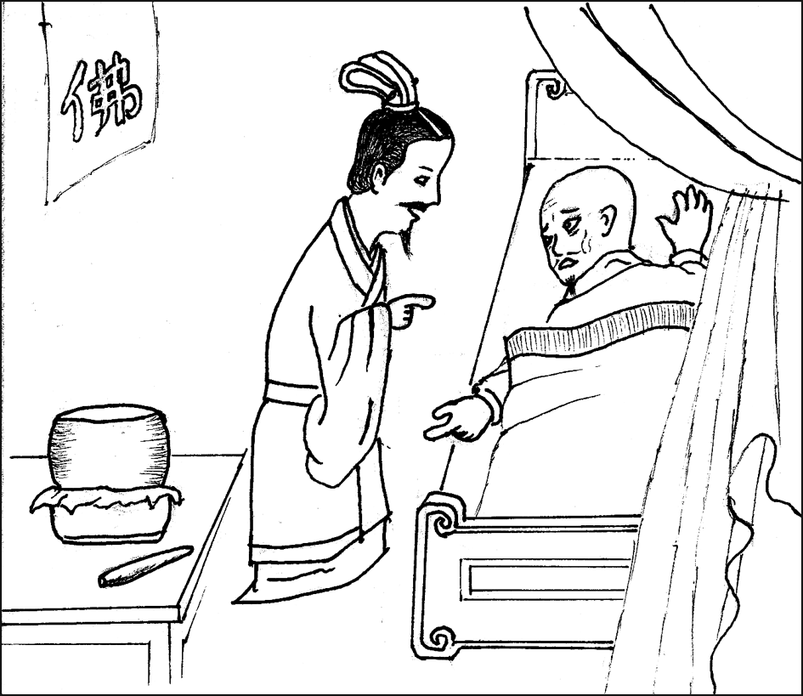
（一）

洛阳有僧，房中有磬^{①}，日夜辄自鸣。僧以为怪，惧而成疾。求术士^{②}百方禁之，终不能已。曹绍夔^{③}素与僧善，适来问疾，僧遽以告。俄顷，轻击斋钟，磬复作声。绍夔笑曰：“明日盛设馔，余当为汝除之。”僧虽不信其言，冀其或效，乃置馔以待。夔食讫，出怀中错^{④}，错磬数处，其声遂绝。僧苦问其所以，绍夔曰：“此磬与钟律合^{⑤}，故击彼此应。”僧大喜，其疾便愈。
（节选自《唐语林》，有删改）
注释：
① 磬：佛寺中敲击以集僧众的鸣器。
② 术士：指巫师占卜之类的人。
③ 曹绍夔：唐朝人，精通音律。
④ 错：打磨玉石的工具。
⑤ 律合：指频率相同。
（二）
题破山寺后禅院
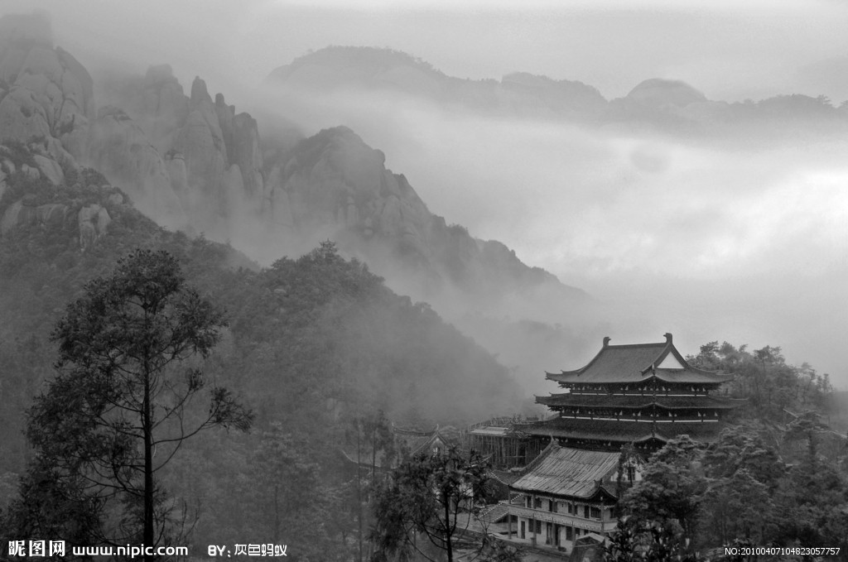
常建
清晨入古寺，初日照高林。
曲径通幽处，禅房花木深。
山光悦鸟性，潭影空人心。
万籁此都寂，但余钟磬音。
13．解释下列句子中加点词的含义。（4分）
（1）终不能已
（2）曹绍夔素与僧善
（3）其声遂绝
（4）禅房花木深
14．下列句子中与 “乃置馔以待”中的“以”字意义和用法相同的一项是（2分）
A．何以战 B．固以怪之矣
C．策之不以其道 D．属予作文以记之
15．翻译选文（一）中画横线的句子。（2分）
16．结合诗意，谈谈你对诗句“山光悦鸟性，潭影空人心”的理解。（2分）
17．根据对短文和诗意的理解，回答问题。（2分）
（1）文中的磬“自鸣”是因为 。
（2）诗中的磬有“余音”是因为 。
下列片段都写的是俄国著名作家列夫·托尔斯泰，阅读后完成18~20题。（共9分）

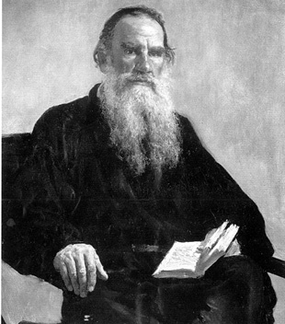
（一）

客人惊奇地屏住了呼吸，只见面前的小个子那对浓似灌木丛的眉毛下面，一对灰色的眼睛射出一道黑豹似的目光。这道目光就像一把锃亮的钢刀刺了过来。又稳又准，击中要害。它像枪弹穿透了伪装的甲胄，它像金刚刀切开了玻璃。在这种入木三分的审视之下，谁都没法遮遮掩掩。
具有这种犀利眼光，能够看清真相的人，可以任意支配整个世界及其知识财富。作为一个始终具有善于观察并能看透事物本质的眼光的人，他肯定缺少一样东西，那就是属于自己的那一份幸福。
（八年级·下册 茨威格《列夫·托尔斯泰》选段，有删减）

（二）

1855年11月，列夫·托尔斯泰周旋于圣彼得堡的文人中间，他对于他们感到一种憎恶与轻蔑，他们的一切于他都显得是卑劣的、虚伪的。
远远看去，这些人似乎有艺术家的桂冠。如屠格涅夫，起初，他佩服并欣赏他，近看却使他非常失望。1856年时代的一幅肖像，正是他处于这个团体时的留影：屠格涅夫、冈察洛夫、奥斯特洛夫斯基……在别人那种自然的态度旁边，只有托尔斯泰神态严肃，他瘦削的脸庞，深凹的腮帮，僵直地交叉着的手臂，显得非常碍眼。托尔斯泰穿着军服，立在这些文学家后面，正如苏亚雷斯所写：“他不像其中一员，倒像是个看守，随时准备把他们押送到监狱中去。”
可大家都恭维这初来的年轻同道。屠格涅夫亲密地向他伸着手，但托尔斯泰的犀利眼神，加上二三个会令人暴跳起来的恶毒词句，常常让屠格涅夫感到很难堪。“他永远不相信别人的真诚，一切道德情怀他觉得是虚伪的，他爱用逼人的目光逼视他所认为的骗子……”时间使托尔斯泰和其他文学团体离得更远。他不能宽恕这些艺术家一方面过着堕落的生活，一方面又宣扬什么道德。
（选自《名人传》，有删减）

（三）

在莫斯科过了一冬，1882年1月列夫·托尔斯泰参加了调查人口的工作，也因此亲眼目睹了大都市的贫困状况。印象非常凄惨，他第一次看到这文明隐藏着的毒瘤。那天晚上，他向一个朋友讲述他的所见时，“他叫喊，号哭，挥动着拳头”。
“人们不能这样生活！”他号啕着说，“这绝不允许！绝不能……”几个月之久，他又堕入悲痛的绝望中。
……
他正面坐着，手臂交叉，穿着农夫的衣服，神气颇为颓丧。他的头发是黑的，但唇髭已经花白。他的长须与鬓毛已经全白了。双重的皱痕在美丽宽广的额角上画成和谐的线条。这巨大的犬鼻，这副直望着你的又坦白又犀利又悲哀的眼睛，含着多少温和善良啊！它们看你那么透彻。它们不过是在为你怨叹，为你可惜。眼眶下的面孔，留着痛苦的痕迹。他曾哭泣过，但他坚强，随时准备战斗。
（选自《名人传》，有删减）
18.根据选文，填写表格。（4分）
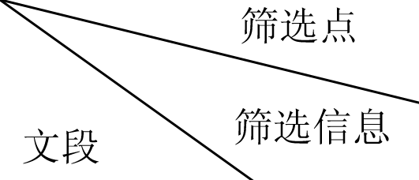 | 肖像 | 神态 | 动作 | 评述
（一）拜访者眼中的托尔斯泰 | 浓似灌木丛的眉毛  一对灰色的眼睛 | 黑豹似的目光 | \ | ①
（二）周旋于文人 中的托尔斯泰 | ② | 严肃 | ③ | 憎恶文人的  虚伪
（三）参加了调查人口工作的托尔斯泰 | 他的头发是黑的……含着多少温和善良啊！ | ④ | 叫喊、号哭、挥动 | 富有同情心  坚强
19．从表现托尔斯泰性格特征的角度，赏析选文（二）中画波浪线的句子。（2分）
20.【综合探究】通读三则选文，品读选文（一）中画横线的句子，探究为什么说托尔斯泰
“缺少一样东西，那就是属于自己的那一份幸福”？（3分）

写作（50分）

21. 从下面两题中任选一题，按要求作文。
题一：请以“绽放在记忆里的那朵花”为题目，写一篇记叙文。
题二：阅读下面材料，自选角度，自定立意，自拟题目，写一篇议论文。
你脚下的那片土地，正是你的中国。你发出怎样的呼唤，中国便激荡怎样的声音；你迈出怎样的步伐，中国便落下怎样的脚印。你放飞梦想，中国便会辉煌；你坚守信念，中国便有正能量。
写作要求：
字数在600以上；
文中不得出现真实姓名和学校名；
尽量不要使用网络语言。

2013年鄂尔多斯市初中毕业升学考试
语文参考答案及评分标准
阅卷评分说明：
1．正式阅卷前先进行试评，在试评中认真阅读参考答案，统一评分标准，不得随意拔高或降低评分标准。试评的试卷必须重新评分。
2．第2题（1）小题的最小记分单位为0.5分，其余各题最小记分单位均为1分。
3．1—20题，除5题（2）小题和20题双评误差控制值为1分外，其余各题双评误差 控制值均为0分。21题（作文）双评误差控制值为8分。

积累与运用（30分）
1．【答案】
（1）君子好逑 （2）潮平两岸阔
（3）天涯若比邻 （4）只恐双溪舴艋舟
（5）老木沧波无限悲 （6）各领风骚数百年
（7）共看明月应垂泪 举杯邀明月，对影成三人
（8）感时花溅泪 零落成泥碾作尘 化作春泥更护花
【评分标准】①每空1分，共12分。 ②句中出现错别字，该空不得分。
2．（1）【答案】眠mián 茵yīn 绽zhàn 惬qiè
【评分标准】每空0.5分，共2分。
（2）【答案】驰骋 广袤无垠 应接不暇
【评分标准】①每词1分，共3分。②字形正确，书写规范，得3分。
③词中出现错别字不得分。
（3）【答案】怡人：使人舒适，愉快。/使人心情愉悦。 脉搏：节奏/韵律。
【评分标准】每词1分，共2分。
（4）【参考示例】神奇响沙诱人探秘，阿尔寨石窟述说传奇，萨拉乌苏文明远古绝响，高原绒城温暖全世界，塞外小江南巴图湾风光秀美，不老的油松王诉说传奇，草原明珠康巴什谱写辉煌。
【评分标准】①句式为：“地域名胜+特点概括”，每句1分，共2分。②地域名胜的名称中出现错别字，该句不得分。
3．【答案】A
4．【答案】③ ④ ① ②
【评分标准】①满分2分。②所有序号排列无误得2分，否则不得分。
5．（1）【参考示例】我的青春我做主辩论会 我的未来不是梦读书会
青春飞扬我的中国梦诗朗诵
【评分标准】①主题以“青春”“梦想”为关键词，活动项目属于语文综合性学习范畴，有可行性。②一个活动项目1分，满分2分。
（2）【参考示例】青春，追梦的季节。青春，因梦想而绚丽，因奋斗而精彩，让我们为青春放歌，让梦想起航。下面，我宣布与梦同行演讲赛现在开始。（50字）
【评分标准】（1）答题要点：①开场白必须紧扣主题“青春”“梦想”；②语言流畅，有
感染力，使用一定的修辞手法；③最后一句应有宣布演讲赛开始的表述。（2）一个要点
1分，共3分。（3）双评误差控制值为1分。
阅读（40分）
6．【答案】直径不超过（小于或等于）2.5微米；可吸入（吸附性强）
危害：能见度低，航班延误，道路拥堵/影响交通正常运行；可能导致人类罹患心血管疾病及中风/导致人类患病。
【评分标准】①满分4分。②本小题每问两个要点，答出一点得1分。
7．【答案】 C
8．【参考示例】尽量过节能低耗的低碳生活/少用一次性用品/少开私家车出行/加大PM2.5知识宣传，提高民众的环保意识/建议相关部门发展“绿色工业”，降低环境污染。
【评分标准】①满分2分。②一条1分，答出符合题意的任意两条即得2分。
9．（1）【答案】“因教育而养成的优良品质和习惯”。
【评分标准】答出原文语句，无错别字，得1分。
（2）【答案】B处，阐明的观点是“一个有教养的人，除了眼前的事物和得失以外，他
还会不由自主想到他远大的目标”。
【评分标准】①满分2分。②选对还原处得1分，写出观点得1分。
10．【答案】D
11.【参考示例】一个有教养的人，应该像《藤野先生》中的藤野那样认真负责，正直热诚；
一个有教养的人，应该像《信客》中的信客那样诚信无私，任劳任怨；一个有教养的人，
应该像《老王》中的老王那样心地善良，知恩图报。
【评分标准】①一句1分，满分2分。②句式一致，人物形象概括准确。
以下关于人物形象的概括供参考。藤野先生：认真负责、正直热诚、毫无民族偏见；信客：诚信无私、任劳任怨、待人宽容、恪尽职守、兢兢业业；老王：老实厚道、心地善良、知恩图报、心似纯金。
12．（1）【答案】本句运用比喻的修辞手法，将“教养”比作“X片子”，形象地阐述了国民教养
与民族整体素质的关系。意思是国民的教养关乎国家（民族）的整体素质（或：国民的教养
折射出民族的素质）。
【评分标准】①满分2分。②修辞方法判定，分析作用得1分；理解句意，得1分。
（2）【参考示例】“丁锦昊到此一游”事件是国民没有教养的表现，有损国民形象；作为中学生应该时刻注意自己的一言一行，遵守社会公德，告别不文明行为。
【评分标准】①满分2分。②对事件有正确的看法（观点）；有深刻的认识（反思）。
答出一点得1分，二者兼有得2分。
13．【答案】（1）停止 （2）友善/友好 （3）消失 （4）茂盛/繁茂
【评分标准】满分4分，解释中有错别字，该空不得分。
14．【答案】D
15．【参考答案】僧把磬自鸣当作怪事，因害怕而生病了。
【评分标准】①满分2分。②译出“以为”“惧”“疾”得1分。③语句通顺，表意完整得1分。
16．【参考答案】这两句诗写的是山光使野鸟怡然自得，潭影使人心中的俗念消除殆尽。/
这两句诗不仅衬托了环境的优美，更说明山水美景可以涤除尘念，净化心灵。暗示人应保
持本真，逍遥适世。
【评分标准】①满分2分。②从“句意理解”“诗句赏析”中任选一个角度，符合诗意、
诗境，语句流畅，表达完整，得2分。语句欠流畅，表达不完整，得1分。
17．【答案】（1）“此磬与钟律合”/律合/共鸣/声音能传递能量。
（2）“万籁此都寂”/山谷幽寂，回声悠长/回声/回音。
【评分标准】①满分2分。②一空1分，用原句或自己的话回答均可。
18．【答案】①眼光入木三分，犀利，能看清真相/善于观察并能看透事物本质 ②瘦削的脸庞，深凹的腮帮 ③僵直地交叉着的手臂（穿着军服，站在后面） ④神气颇为颓丧/颓丧。
【评分标准】①一空1分，共4分。②能摘录出相关语句或关键词即可。
19. 【参考示例】画线句子中的“犀利”“暴跳”“恶毒”“难堪”等词生动传神，勾勒出一
个尖刻（严苛）、直率（坦率、率真）的托尔斯泰。
【评分标准】①满分2分。②抓住典型词语（参考中的任意两词）进行分析，得1分；概括
人物性格准确，得1分。
20．【参考示例】托尔斯泰天性善良，悲天悯人。他为城市贫民的凄惨处境感到震惊而痛苦，
因自己物质富有、生活优越而内疚。他的博爱精神使他不能忍受他人苦难，但没有人
理解他、支持他，他在孤独中奋斗着，在理想与现实中挣扎着，所以他是痛苦的，缺
少属于自己的那一份幸福。
【评分标准】（1）答题要点：①与文人格格不入的孤独；②同情大众苦难的悲悯；③无力改变现状的痛苦。（2）答出一点得1分，满分3分。（3）双评误差控制值为1分。

写作（50分）
说明：①缺题目扣2分； ②少于600字，每少50字扣1分；
③适当考虑书写因素，分值上下浮动为5分； ④双评误差控制值为8分。
21．题一：命题作文（记叙文）
题目：绽放在记忆里的那朵花
一类作文（50—46分）
①符合题意，文体特征明显，内容充实，中心突出；
②语言表达流畅，用词生动，句式灵活，有文采；
③构思精巧，过渡衔接自然，议论、抒情、描写有机结合；
④能写出自己真切的体会与感受。
二类作文（45—40分）
①符合题意及文体要求，内容具体，中心明确，有自己的认识与感受；
②语句通顺，用词准确，条理清楚，错别字、病句少。
三类作文（39—30分）
①语言表达基本过关，语句通顺，用词准确，条理清楚，有少量错别字与病句。
②基本符合题意和文体要求，内容具体，中心基本明确。
四类作文（29—20分）属下面三种情况之一者：
①语言表达不过关，语句不通顺，用词不够准确，条理不够清楚，错别字与病句较多，影响内容表达；
②审题有误，不符合写作要求；
③内容空洞、虚假，照抄或机械地模仿他人之作。
五类作文（19分—0分）
①语言表达差，病句太多，出现大量错别字，严重影响内容表达。
②不具备文章的雏形。

题二：材料作文（议论文）
一类作文（50—46分）
文体特征明显。能够明确地提出观点，能够恰当地运用论证方法，论证做到有理有据，语言流畅、准确。
二类作文（45—40分）
符合文体要求，能够提出明确的观点，能适当地运用论证方法，有一定说服力。错别字和病句少，语言表达准确。
三类作文（39—30分）
基本符合文体要求，能够提出自己的观点，至少能用一种论证方法。错别字和病句少，语言表达通顺。
四类作文（29—20分）
审题有误，不符合写作要求，但能做到夹叙夹议。语言表达基本通顺但不够准确，错别字和病句较多。
五类作文（19—0分）
不具备文章雏形，没有自己的观点，表达不通顺，不准确。错别字和病句多。

